Содержание

1. Сборка деревянных зданий из щитов и панелей. Устройство мансард
2. Конструкции современных опалубочных систем
3. Методы монтажа зданий, конструкций, элементов
4. Устройство кровли из стеклопласта и рубероида

1. Сборка деревянных зданий из щитов и панелей. Устройство мансард

Сборка деревянных зданий из щитов и панелей

Древесина в нашей стране была и является одним из основных строительных материалов из-за ее широкого распространения и хороших строительных свойств: прочности, легкости, низкой теплопроводности и привлекательного внешнего вида. К недостаткам древесины следует отнести низкую гнилостойкость, возгораемость, коробление, растрескивание при увлажнении - высыхании и др.

СТЕНЫ ИЗ ДЕРЕВЯННЫХ ЩИТОВ

Важным преимуществом перед другими видами деревянных стен, является тот факт, что щитовые стены для деревянных домов изготавливаются в больших размерах механическим путем на предприятиях. Это заметно улучшает качество работы и малую затрату времени. Изготовление таких не столь трудоемко, как, например, изготовление каркасных деревянных стен. Монтаж и сборка щитовых стен исполняется на самом месте возведения здания.

Конструкция и метод сборки

Фундаментом щитовых стен, предназначенных для деревянных домов, служит специально изготовленная обвязка из деревянных брусьев. Обвязку укрепляют, используя анкерные болты больших размеров по цоколю всего дома, а поверх обвязки укладывают щитовые стены. Далее, поверх щитовых стен снова укладывают обвязкой, и уже на нее укрепляют чердак и кровлю здания.

Подразделяются щиты для деревянных стен на внутренние и внешние, которые предназначены для разного использования. Так, бывают щиты глухие, используемые для дверей и окон. Размеры щитов определяет установленный стандарт: ширина, как правило, от 600 до 1200 мм, а высота соответствует высоте этажа выстраиваемого дома. Щиты соединяются обвязкой, обшиваются с обеих сторон. Между обшивкой и щитом набивается утеплитель. Утеплителем для щитовых деревянных стен обычно служит минеральный войлок. Чтобы предотвратить воздействие испарений при эксплуатации дома, с внутренней стороны между обшивкой и щитом прокладывают пароизоляцию. А чтобы меньше пропускался холодный воздух, в качестве защитной прокладки под наружной обшивкой используется бумажный материал. Соединяются стеновые щиты при помощи гвоздей и укрепляются в вертикальном положении довольно плотно, чтобы предотвратить попадание холодного воздуха в помещение и не допустить в будущем сквозняков. В качестве защитной прослойки для этого в стыках используют войлок не менее 20 мм толщиной, укрепляя его мастикой из битума. После этого необходимо произвести обжатие стыка.

Предохранения щитовых стен

Так как данные сооружения восприимчивы к морозам, их необходимо как следует утеплять и оберегать. Для этого утепляется пояс карниза и сам цоколь устройства и создается пароизоляция и с внутренней стороны. При этом учитывается, что подполье должно иметь заниженную температуру и иметь легкий доступ к свежему воздуху. А вот цокольный узел и пространство над подпольем необходимо обеспечить надежным теплом и непродуваемостью.

Стены из деревянных панелей

С**троительство каркасно-панельного дома** начинается еще на заводе, где происходит комплектование всех элементов будущего дома, и в первую очередь - происходит сборка панелей. Каждая панель представляет собой две соединенных между собой плиты с проложенным между ними синтетическим утеплителем и пароизоляционной пленкой. В каждой панели просверливаются отверстия, наносятся монтажные линии, вставляются окна и двери, чтобы в дальнейшем, при строительстве **каркасного дома**, строителям было проще произвести монтаж и сборку всей конструкции. Сборка каркаса панели производится на специальном монтажном столе из предварительно высушенного до влажности 10-12% и остроганного обрезного хвойного пиломатериала. На каркас крепится **ветрозащита** и плитный материал внешней облицовки. Затем осуществляется переворот заготовки панели и укладка **утеплителя**. После крепления **пароизоляции** к каркасу крепится плита внутренней облицовки. Исходя из конструктива панели, в неё может быть произведён монтаж оконных и/или дверных блоков. Возможно выполнение предусмотренных проектом видов отделки. Готовая панель пакуется стрейч-плёнкой. Комплект дома в виде упаковочных пакетов, сформированных на складе готовой продукции, доставляется специальным транспортом к месту сборки, где и осуществляется его монтаж на заранее подготовленный фундамент. Кстати, учитывая легкость и прочность каркасных домов, под такие дома можно заливать **облегченный фундамент**. Ведь в этом случае нет массивных и тяжелых бетонных/кирпичных стен. Отличительной особенностью каркасно-панельных домов является то, что на площадке происходит сборка дома из панелей 90% заводской готовности. Таким образом, **сроки сборки** сокращены до минимума (1-3 дня) в зависимости от площади каркасного дома.

Всего через 3-5 дней от начала возведения на фундаменте появляется новый дом, в который можно въезжать (только потребуется внутренняя отделка). Это - главная конструктивная особенность быстровозводимых каркасных домов, выполненных по данной технологии. В конце строительства производится чистовая отделка помещения, а по желанию заказчика - еще и наружная отделка (сайдинг, декоративная штукатурка и др.)

Все большей популярностью в последнее время стала пользоваться немецкая **технология** деревянного домостроения из массивных деревянных стен **Massiv-Holz-Mauer** (MHM). Это цельнодеревянные дома из сухой древесины. Основные преимущества **массивных деревянных стен** (MHM) - высокая экологичность материалов и **минимальные сроки** строительства. **Технология МНМ** не предусматривает использование синтетических утеплителей и клеев. Надежность массивной деревянной стены MHM не уступает кирпичной. Высоки и другие параметры: шумоизоляция, низкая теплопроводность, что немаловажно в суровом российском климате. Так же дома из массивной древесины производятся как готовые деревянные панели стен, фронтонов, фасадов, перекрытий, элементов кровли с вырезанными проемами под окна, двери и другие коммуникации. Благодаря дереву в доме постоянно поддерживается благоприятный климат и естественный баланс влажности.

Сборка деревянных зданий из щитов и панелей

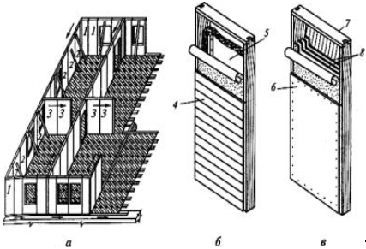

а - последовательность установки щитов и панелей;

б - конструкция щита;

в - конструкция панели;

1,2,3- щиты: угловые, рядовые, внутренние;

4 - дощатая обшивка;

5 - утеплитель;

6, 7- фанерная обшивка внутренняя и наружная;

8 - плитный утеплитель.

При обшивке панелей используются не доски, а фанера, что позволяет увеличить их размеры и превратить процесс возведения стен в монтажный процесс, состоящий из следующих операций: тщательная установка нижней обвязки (точность установки контролируется по равенству диагоналей); монтаж, скрепление с обвязкой и между собой щитов или панелей наружных стен и перегородок; укладка и скрепление с панелями (щитами) верхней обвязки; укладка щитов (панелей) перекрытий, на которые обычно опирается мансардный этаж.

Устройство мансард

По определению СНиП «Жилые здания»: «Этаж мансардный (мансарда) — это этаж в чердачном пространстве, фасад которого полностью или частично образован поверхностью (поверхностями) наклонной или ломаной кровли, при этом линия пересечения плоскости крыши и фасада должна быть на высоте не более 1,5 м от уровня пола мансардного этажа». Скатная кровля поддерживается специальной конструкцией, состоящей из обрешетки, непосредственно несущей кровельное покрытие, и стропил, передающих нагрузку от собственного веса кровли, снега, ветра и пр. на стены и внутренние опоры.

Планировочные особенности мансарды неизбежно связаны со структурой здания и с ниже расположенными помещениями, кроме того должна обеспечиваться взаимосвязь с коммуникационной структурой здания-основы (лестницами, тепловыми, канализационными и прочими сетями). В отношении же внутренней планировки допускается весьма широкая свобода – мансарда может занимать всю площадь здания, либо его часть, может быть и двухэтажной и иметь помимо основного – антресольный этаж, зимний сад или веранду и т.п. – лишь бы всё это укладывалось в пределы низлежащих стен базового здания.

Для мансардных этажей рекомендуется выбирать легкие конструкции и материалы, поскольку собственный вес конструкций должен быть минимальным, с учетом той нагрузки, которая будет перенесена на низлежащие конструкции здания. То есть конструкции следует выбирать из материалов на основе древесины или тонкостенного холодногнутого металлического профиля. Использование каменных или бетонных материалов для создания несущей конструкции мансардного этажа не рекомендуется.

Кровельное покрытие также должно быть выполнено преимущественно из легких материалов в виде металлических листов, металлочерепицы и т.п. В случаях, когда это необходимо в целях сохранения среды уже существующей застройки, покрытие выполняется из глиняной или цементно-песчаной черепицы, цветного металла и прочих материалов.

Внутренняя отделка ограждения мансарды выполняется преимущественно из гипсокартонных листов. Внутренние перегородки целесообразно выполнять поэлементной сборкой с облицовкой гипсокартонными листами по стойкам из тонколистовых профилей.

Устройство мансардного этажа на месте чердачного помещения или на плоской крыше сокращает теплопотери через крышу на 7 - 9%. Если соблюсти все технологические тонкости устройства мансардного помещения, можно существенно сократить расходы, связанные с неизбежным и регулярным ремонтом кровли.

Мансардная крыша имеет свои отличия, так как она подвергается различным воздействиям не только сверху, но и снизу: теплый влажный воздух из жилых помещений поднимается вверх и в виде конденсата выпадает на внутренней поверхности крыши. Необходимо строго соблюдать требования, предъявляемые к ее конструкции, то есть позаботиться о качественной тепло, гидро и пароизоляции.

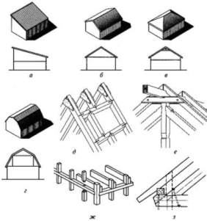

а, б, в - с одно-, двух- и четырехскатной крышей;

г - с ломаной кровлей;

д, е -коньковые узлы;

ж - стык стоек;

з - варианты опирания стропил.

Процесс сборки и монтажа состоит из следующих основных технологических операций:

- сборка стен с установкой металлических болтов и нагелей, оконных и дверных заполнений;

- монтаж балок перекрытий, укладка утеплителя между балками, чернового пола мансарды;

- установка стропил, укладка утеплителей, в том числе теплоотражающего;

- устройство обрешетки и кровли;

- обшивка и утепление фронтонов, установка мансардных оконных заполнений;

- отделочные работы (устройство лестниц, полов, подшивка потолков и т.д.).

## Утепление мансард.

**Мансардный этаж** в большей степени, чем нижние этажи подвержен потерям тепла по той простой причине, что над ним нет «тепловой подушки». Он имеет большую общую поверхность соприкосновения с внешней средой. Поэтому из соображений комфорта и экономии необходима эффективная и тщательная теплоизоляция. С внутренней стороны утеплителя (повёрнутой к помещению) предусматривается слой пароизоляции, а с внешней стороны - гидроизоляции. Также важно, чтобы между верхней стороной гидроизоляционного слоя и нижней стороной кровельного покрытия имелась достаточно эффективное вентиляционное пространство, что способствовало бы вентиляции и удалению неизбежного потока влажного тёплого воздуха, который будет проникать через паровые преграды и теплоизоляционный слой.

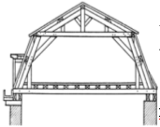

При повышенной теплоизоляции более строгие требования предъявляются к термическому уплотнению и его исполнению. Такое уплотнение не даёт тёплому воздуху проникать через уплотняющий слой. Для теплоизоляции должен применяться эффективный утеплитель, например, плита из минеральной ваты на основе базальтового волокна.

Покрытие мансарды должно не только защищать дом от атмосферных осадков (дождь, снег), но и препятствовать охлаждению помещений верхнего этажа. Теплый воздух всегда поднимается вверх, поэтому температура воздуха под потолком в среднем на 2°С выше, чем посредине высоты помещения. При одинаковой теплоизоляционной способности стен и кровли потери тепла через последнюю всегда будут больше, что обусловлено большим перепадом температур между наружной и внутренней поверхностями покрытия мансарды. Кроме того, влагосодержание теплого воздуха обычно выше, чем холодного, поэтому конденсат на потолке верхнего этажа может образовываться при более высоких температурах, чем на внутренней поверхности стены. Поэтому к теплозащите кровельных покрытий предъявляются более жёсткие требования, чем к наружным стенам.

Теплопотери через мансарду достаточно велики, поэтому правильно выполненное утепление её покрытия способно принести ощутимый экономический эффект. При сравнении двух типовых двухэтажных домов площадью 205 м² с мансардами, утеплёнными в соответствии с прежними и новыми требованиями, установлено, что современный уровень теплозащиты позволяет снизить потери тепла через покрытие более чем на 3 кВт и тем самым существенно уменьшить мощность системы отопления и снизить расходы на обогрев дома.

Значительную опасность для людей представляют сосульки, свисающие с крыши. В процессе сбивания сосулек велика вероятность повреждения кровли со всеми вытекающими последствиями. Одной из причин образования сосулек в зимнее время является недостаточная теплоизоляция покрытия крыши. Снег, подогреваемый снизу теплом, проходящим через плохо утепленное покрытие, начинает подтаивать, и вода, стекающая с крыши, превращается в сосульки. Только при хорошо выполненной теплоизоляции сосульки не будут доставлять неприятностей зимой.

При утеплении мансарды нужно помнить, что потери тепла происходят не только через покрытие, но и через торцовую стену. Поэтому фронтон дома также необходимо хорошо утеплить в соответствии с современными требованиями.

Конструктивно покрытие мансарды состоит из системы стропил, установленных с шагом 600-1000 мм. Пространство между стропилами заполняется теплоизоляционным материалом (утеплителем). В качестве утепляющего материала, рекомендуется использовать плиты из минеральной ваты на основе базальтового волокна или стекловолокна. Теплоизоляционные плиты или маты могут укладываться в один или несколько слоев, причём, общая толщина слоя утеплителя зависит от коэффициента теплопроводности утеплителя, значение которого обязательно указывается в сертификате соответствия.

Что делать если высота сечения стропил меньше, чем необходимая толщина утепляющего слоя? Рассмотрим два варианта выхода из сложившейся ситуации:

1. К стропильным ногам на шурупах или гвоздях прикрепляют деревянные бруски. Плиты утеплителя кладут между ними таким образом, чтобы остался воздушный зазор между теплоизоляцией и кровлей.
2. К стропильным ногам можно прикрепить горизонтально расположенные деревянные антисептированные бруски. В этом случае один слой утеплителя располагается между стропилами, а другой - между горизонтальными брусками.

Нормирование теплозащиты ограждающих конструкций, к числу которых принадлежат и кровли, производится в соответствии с нормативной документацией со СНиП II-3-79 «Строительная теплотехника» с учётом средней температуры воздуха и продолжительности отопительного периода в районе строительства.

Ширина воздушного зазора между утеплителем и кровлей зависит от профиля материала покрытия. В случае использования профилированных листов из оцинкованной стали, металлочерепицы и других волнистых листов толщина вентилируемой воздушной прослойки должна составлять не менее 25 мм. При устройстве кровли из плоских листов необходима воздушная прослойка толщиной не менее 50 мм. Вентиляция воздушной прослойки осуществляется через отверстия в карнизе и в коньке. Со стороны вентилируемой воздушной прослойки теплоизоляционный материал необходимо защитить гидро- ветро- защитной паропроницаемой мембраной. Применение, в качестве ветрозащитной мембраны, паронепроницаемых материалов, типа, рубероида или полиэтиленовой плёнки совершенно недопустимо. Ветрозащитный материал укладывают поверх стропильных ног и прикрепляют с помощью деревянных брусков. Этот материал защищает утепляющий слой от увлажнения атмосферными осадками, попадающими в воздушный зазор при сильном ветре или через неплотности в покрытии и от конденсирующейся влаги на обратной стороне кровельного покрытия. Гидроизоляционный слой укладывают с нахлёстом 150-200 мм по пунктирным линиям, нанесённым на полотнище материала, и прикрепляют к конструкции деревянными рейками.

### Устройство пароизоляции мансард

С внутренней (нижней) стороны теплоизоляционный материал защищают от увлажнения водяными парами, содержащимися в воздухе помещения, слоем пароизоляции – рулонными фольгированными пароизоляционными материалами Ютафол или Пенофол. Материал укладывают с перехлёстом полотнищ 100 мм и проклеивают швы липкой лентой; это не только обеспечивает герметичность швов, но и позволяет уменьшить величину перехлёста до 100 мм (как по вертикали, так и по горизонтали) вне зависимости от уклона кровли. К стропилам или брускам плёнка крепится тонкими деревянными рейками. Фольгированные материалы укладывают фольгой в сторону помещения, оставив между пароизоляцией и внутренней обшивкой небольшой зазор. В этом случае блестящая поверхность алюминиевой фольги будет отражать тепловое излучение, идущее из помещения наружу, и уменьшать величину теплопотерь через покрытие мансарды.

Изнутри помещение мансарды облицовывается гипсокартонными листами, фанерой, досками или вагонкой, которые крепятся к деревянным брускам или металлическим профилям, установленным с внутренней стороны стропильных ног.

Как правило, мансарда занимает не всю площадь перекрытия верхнего этажа, поскольку её продольные стенки устраиваются не в плоскости наружной стены, а на некотором расстоянии от неё. Участок перекрытия между стеной мансарды и карнизом, примыкающий к наружной стене дома, выходит за объём отапливаемого помещения мансарды, поэтому его обязательно надо утеплить. Для этого поверх досок перекрытия укладывают пароизоляцию (фольгированной стороной вниз), затем слой утеплителя и ветрозащитный паропроницаемый материал. Утеплитель должен быть уложен так, чтобы в зоне примыкания перекрытия к стене не образовывались «мостики холода».

Нередки случаи, когда имеющееся утепление мансарды не обеспечивает необходимого уровня теплоизоляции. Большие расходы на отопление, образование сосулек зимой и барабанный бой дождевых капель летом говорят о том, что покрытие мансарды нуждается в дополнительном утеплении (и одновременно в звукоизоляции). Утеплить мансарду можно, расположив утеплитель поверх существующей изоляции с соблюдением всех правил установки теплоизоляции на мансардах. При этом исключается необходимость уменьшения высоты потолка и полезной площади утепляемого помещения, но требуется разборка кровли и обрешётки, а также устройства несущего каркаса для нового кровельного покрытия.

Дополнительный слой утеплителя можно расположить и под существующей теплоизоляцией. Для этого на внутренней обшивке мансарды устанавливают каркас из деревянных брусьев, между которыми «враспор» помещают плиты теплоизоляционного материала. Высота брусков должна соответствовать толщине слоя утеплителя. Со стороны помещения утеплитель необходимо защитить пароизоляционным материалом, который крепят к деревянным брускам каркаса. Изнутри помещение отделывают вагонкой, гипсокартонными листами, фанерой и т.п. Такой способ утепления не связан с разборкой кровли, работы можно производить не только летом, но и зимой, однако, полезная площадь и высота помещения уменьшаются.

В некоторых случаях оптимальным вариантом утепления может быть комбинированный способ, когда потолок мансарды утепляется поверх существующей теплоизоляции, а её наклонные поверхности утепляются изнутри. В любом случае, нельзя забывать о дополнительном утеплении вертикальных стенок мансарды и части перекрытия, расположенной около наружной стены вне отапливаемого помещения мансарды.

2. Конструкции современных опалубочных систем

Современные опалубочные системы

Опалубочные системы являются основной и неотъемлемой частью монолитного строительства, постепенно привлекающего к себе внимание все большего числа строителей и заказчиков.

Опалубка - важная составляющая такой известной сейчас отрасли, как монолитное строительство. Существуют различные виды опалубочных систем, предназначенных для применения в той или иной сфере строительства. Принципиально важно правильно выбрать нужный вид системы. Это окажет влияние на качество строительства, сроки работы, а также на технологичность всего строительного процесса.

**Стеновая опалубка** - щиты стеновой опалубки собираются в панели практически любых размеров и конфигураций. Благодаря широкому диапазону размеров щитов, а также наличию компенсирующего элемента и угловых щитов, стеновая опалубка может быть приспособлена к любой планировке и удовлетворит потребности в возведении любых внутренних и наружных стен. Палуба щитов (ламинированная фанера) конструктивно защищена герметиком и профилем, что позволяет увеличить срок службы фанеры и не допускать выступов на поверхности бетона, что потребовало бы дополнительной дорогостоящей обработки после распалубки. На строительных площадках щиты собираются посредством центрирующих замков (клиновых или эксцентриковых) в панели. Панели крепятся между собой при помощи тяжей, шайб и гаек, которые воспринимают на себя давление бетонной смеси. Для выверки панели в проектное положение, опалубка стен снабжена подкосами, винтовые пары которых позволяют регулировать установку панели в вертикальное положение. Для организации рабочего места по приёмке бетона предусмотрены подмости с ограждениями, которые навешиваются на каркас щита.

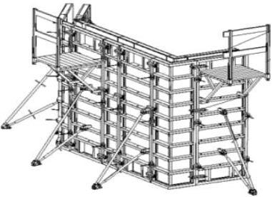

Основные технические характеристики стеновой опалубки:

1. расчётное давление бетонной смеси - 50кПа (5т/м²) 80кПа (8т/м²);
2. прогиб не выше 1/400 пролета при максимальных нагрузках;
3. приведенная масса комплекта опалубки: алюминиевой - 30 кг/м²;
4. оборачиваемость: палубы не менее 50 раз с одной стороны, каркаса щита не менее 300 раз.

**Опалубка перекрытий** - это набор опалубки для потолочных перекрытий любых размеров и конфигураций, с возможностью комбинировать детали и компоненты в процессе работы. Опалубка перекрытий позволяет производить опалубливание перекрытий любой конфигурации в плане прямоугольной, консольной и даже круглой. Причём, для этого достаточно стандартного набора и не требуется ни одной специальной детали. Продольные и поперечные балки опалубки перекрытий можно телескопообразно монтировать, что обеспечивает быструю подгонку под любую конфигурацию, высоту и нагрузку перекрытий.

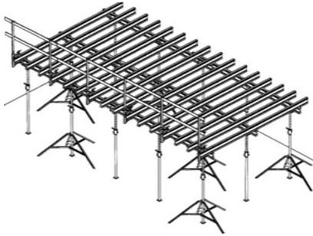

Основные элементы опалубки перекрытий:

1. Деревянные или алюминиевые балки;
2. Опорные стойки;
3. Универсальные вилки;
4. Треноги.

Деревянные балки (ригеля). Размеры: 200х80 мм, толщина фанеры 21-30 мм, длина от 1 до 6 м.

Опорная стойка (телескопические или рамные). Размеры при максимальном выбросе: 2,7 м, 3,1 м. Имеет несущую способность до 3-х тонн при любой высоте раздвижения в пределах 2000-4200 мм.

Опорная вилка (универсальная вилка) обеспечивает надёжную опору металлодеревянной балки. Для одинарных металлодеревянных балок она устанавливается продольно, а в местах стыка балок - поперёк, гарантируя стабильность крепления.

Тренога - опора для стойки, служит для устойчивости телескопической стойки. С помощью треноги можно надёжно и быстро монтировать стойки опалубки.

**Опалубка колонн** - комплект опалубки колонн для бетонирования на шкворнях (щит, шкворень, подкос, кронштейн), сечение колонн от 20×20 см до 100×100 см (колонны могут быть в плане прямоугольные). Облегчённые алюминиевые опалубочные щиты для колонн позволяют быстро монтировать и снимать опалубочные конструкции. Для опалубки колонн применяются универсальные щиты размером 0,7×3.0 м, 0,8×3,0 м , 1,2×3,0 м и специальные шкворни. Сборка щитов в «мельницу» позволяет изменять размеры бетонируемых колонн от 0,2 до 1,0 м.

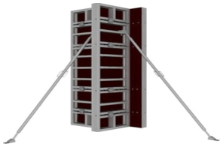

Можно использовать и линейные щиты необходимых проектных размеров, которые соединяются при помощи металлических угловых элементов и центрирующих замков. Колонны оборудованы подкосами для установки, рихтовки и распалубки, навесными подмостями для бетонирования. Ресурс использования щитов составляет 300 циклов, при условии использования фанеры с двух сторон.

**Опалубочная система** - применение современных опалубочных систем в строительстве значительно повышает его технологичность. Сроки и качество возведения конструкций во многом определяет применяемая опалубка. Современные опалубочные системы можно классифицировать по различным критериям.

1. По области применения и конкретных задач:

- для стен;

- для перекрытий;

- для колонн;

- для кольцевых стен с изменяемым радиусом;

- туннельная;

- односторонняя.

1. По конструктивным особенностям:

- рамная;

- балочная.

1. По способу установки:

- стационарная;

- самоподъёмная;

- подъёмно-переставная;

- подъёмная.

1. По размерам:

- крупнопанельная;

- мелкоштучная.

1. По применяемым материалам (для изготовления элементов опалубки применяют различные материалы):

- сталь;

- алюминий;

- древесина;

- пластик.

Пока в нашей стране ещё не создана универсальная **опалубочная система**. Поэтому за Российский строительный рынок борются зарубежные производители опалубки такие как немецкие "ПЕРИ", "ПАШАЛЬ", "МЕВА", "НОЕ", австрийский "ДОКА", французский "УТИ-НОРД". Эти фирмы активно участвуют в выставках в различных регионах, выходят на непосредственный контакт с клиентами, всячески приковывают к себе интерес, повышая долю монолитного строительства в общем объеме объектов, которые сдаются. Широко предлагаются разборно-переставная, мелкощитовая и крупнощитовая опалубка, т. е. опалубка, состоящая из модульных щитов-балок с системой доборных элементов. В начале этого года разработаны наиболее современные опалубочные системы, где, вместо повсеместно используемой многослойной фанеры, применяются совершенно новые долговечные пластмассовые полипропиленовые плиты (РР).

Но уже появляются и отечественные предприятия, которые начинают борьбу за завоевание отечественного строительного рынка. Сюда относится петербургская фирма - Маркетинговый центр "Арсенал", выпускающий универсальную туннельную опалубку для строительства монолитных зданий. Этот вид позволяет проводить заливку стен и перекрытий здания одновременно, благодаря чему высота у стен меняется ступенчатым образом от 2,8 м до 3,0 м, с толщиной у них от 130 мм до 160 мм. В результате этого есть возможность увеличивать ширину помещений до 5,5 м, и вдобавок к тому же строить арочные проемы и своды.

3. Методы монтажа зданий, конструкций и элементов

Методами монтажа называются наиболее характерные принципиальные решения в производстве монтажных работ при возведении зданий или сооружений, направленные на достижение определенного технико-экономического эффекта. В зависимости от организации подачи элементов под монтаж различают два метода: с предварительной раскладкой элементов в зоне действия монтажного крана и непосредственно с транспортных средств. Последний метод более экономичный, но требует очень четкой организации и согласованности монтажного и транспортного процессов, что практически трудно осуществить в первую очередь из-за ведомственной разрозненности организаций-участников строительства.

В зависимости от характеристики сборных элементов рассматривают следующие методы монтажа: мелкоэлементный, поэлементный и блочный, а также монтаж готовыми сооружениями.

Мелкоэлементный монтаж применяют при установке в проектное положение отдельных деталей конструкций. Такой метод наиболее трудоемкий. Он характеризуется значительным количеством подъемов, многочисленными стыками, большим объемом вспомогательных работ по устройству лесов, подмостей и временному раскреплению конструкций. Поэлементный монтаж предполагает установку в проектное положение конструктивных элементов или их крупных частей (колонн, балок, ферм и т. п.). Этот метод широко применяется при монтаже различных видов зданий и сооружений. Блочный монтаж предусматривает предварительное укрупнение отдельных конструкций в плоские или пространственные блоки. Блоки могут быть собраны на заводе — изготовителе конструкций или на площадке укрепления, предусмотренной на территории строительства. Данный метод широко используется при строительстве как подземных, так и наземных сооружений. Он эффективен и позволяет максимально механизировать сборочные работы и устройство стыков, сократить трудоемкость и продолжительность монтажа, полнее использовать грузоподъемность монтажных кранов, уменьшить объем вспомогательных работ.

Для ведения монтажа целыми сооружениями их предварительно (у места монтажа на уровне земли) собирают полностью с устройством стыков и выдерживают ли приобретения ими проектной прочности. После этого сооружения устанавливают соответствующими монтажными механизмами в проектное положение. В зависимости от направления развития монтажного процесса — вдоль или поперек сооружения, здания, пролета, — учитывающего направление технологического функционирования объекта, различают продольный или поперечный монтаж.

С учетом последовательности возведения зданий или сооружения по высоте различают методы: наращивания, когда первоначально монтируют нижележащие конструкции (ярусы, этажи), а затем наращивают вышележащие; подращивания, когда сначала монтируют конструкции верхнего яруса (этажа) и затем поднимают на некоторую высоту, далее ведут монтаж нижележащего по отношению к верхнему яруса, поднимают его и соединяют с верхним. Так последовательно монтируют все остальные ярусы. В зависимости от приемов, обеспечивающих степень свободы и очередность установки конструкций в проектное положение, различают методы: свободный, принудительный, ограниченно свободный, дифференцированный, комплексный, комбинированный. Свободный метод монтажа предполагает свободное перемещение в пространстве и точность установки конструкции в процессе выверки и визуального сопоставления положения смонтированного элемента с показаниями измерительных инструментов и геодезических приборов.

Принудительный метод монтажа предопределяет точное проектное положение монтируемых элементов за счет стыков специальной конструкции, а также применения на монтаже специальных монтажных приспособлений и такелажной оснастки. Ограниченно свободный метод монтажа позволяет в процессе выверки конструкции исключить одно или несколько перемещений путем устройства специальных приспособлений, являющихся частью конструкции.

Дифференцированный метод монтажа предусматривает последовательную установку всех однотипных конструкций в пределах здания или участка монтажа и только после этого — установку конструкций другого типа. Например, сначала монтируют колонны по всему зданию, подкрановые балки, затем фермы и элементы покрытия. Комплексный метод предполагает последовательный монтаж разнотипных конструкций в пределах одной или нескольких смежных ячеек здания, образующих жесткую устойчивую систему. Так например, первоначально устанавливают четыре колонны, затем последовательно две подкрановые балки, две фермы и элементы покрытия. Комбинированный метод представляет собой сочетание дифференцированного и комплексного методов монтажа. В отличие от методов способы представляют собой характерные технологические решения по монтажу, зависящие от вида и размеров конструкций, условий строительства и применяемых монтажных машин. Существуют следующие основные способы монтажа: наращиванием, подращиванием, подъемом со сложным перемещением, поворотом, поворотом со скольжением, надвижкой, навесной сборкой, вертикальным подъемом или опусканием и др.

4. Устройство кровли из стеклопласта и рубероида

Устройство кровли.

Кровля — верхний элемент крыши (покрытия), предохраняющий здание от атмосферных осадков и ветра. Кроме этого на кровлю также воздействуют: солнечная радиация, химически активные вещества, химически агрессивные вещества, содержащиеся в воздухе, вес снега и т.п. Требования, предъявляемые к кровельным покрытиям: водонепроницаемость, морозостойкость, стойкость против химической агрессии, против воздействия солнечной радиации и т.п. — т.е. кровля должна быть надежной и долговечной. Вместе с тем кровля должна иметь красивый внешний вид, что особенно важно для архитектурного облика малоэтажных зданий. При выборе материалов кровли важна также и ее экономичность — как с точки зрения первоначальных затрат, так и с учетом эксплуатационных расходов.

Важнейшее назначение кровли — защита здания от атмосферной влаги. Этому требованию в первую очередь отвечают мягкие кровельные материалы — рулонные и мастичные. Они образуют большие водонепроницаемые площади в виде полотен. Однако изложенные ниже причины вынуждают ограничить их применение плоскими крышами, а не скатными кровлями, в которых их применяют только во временных сооружениях.

Существо дела объясняется природой названных материалов. Рулонные кровельные материалы представляют собой полотнища, основу которых составляют картон или тканевые материалы из полимеров, стекловолокна и т.п., пропитанные дегтем (толь) или битумом (пергамин, рубероид), температура плавления которых на солнце может вызвать расплавление вяжущих, сползание ковра и т.п.

По этой причине уклон таких кровель не должен превышать 10—12% для временных построек (со сроком службы 5—10 лет). Рулонные ковры применяют с уклоном и до 30%.

Рулоны, имеющие обычно ширину около 1,0 м и длину от 7 до 20 м (в зависимости от толщины полотнища, которая может быть от 1,0 до 6,0 мм), раскатывают по деревянному или железобетонному настилу, начиная с карниза. Эти раскатанные полосы крепятся либо с помощью толевых (широкошляпочных ) гвоздей, либо с помощью битумной мастики. Каждый следующий рулон раскатывают на нижераскатанный с напуском, равным 60—100 мм. Такие кровли выполняются в 2—3 слоя, но при малых уклонах — для плоских кровель — количество слоев увеличивают до 4—5.

Для плоских крыш и для уклонов до 10—12% применяются также мастичные кровли. Мастика представляет собой жидко-вязкую однородную массу, которая после нанесения на поверхность и последующего ее отвердения превращается в монолитное покрытие — бесшовную гидроизоляционную пленку. Уклоны жидкой массы до отвердения не должны превышать указанные, хотя имеются материалы и методы, позволяющие иметь больший уклон, хотя сегодня это экономически нецелесообразно.

Для большинства скатных крыш, исключая вышеназванные, основными материалами являются штучные: листовые (шифер, стеклопластик, металл, битумно-полимерные изделия и т.п.); черепица (керамическая, цементно-песчаная, полимерная, металлочерепица и т.п.); лесоматериалы (тес, гонт, щепа и т.п.).

Для всех перечисленных штучных материалов, имеющих конечную длину и ширину, вопросы водонепроницаемости зависят от их формы и от способов сопряжений между собой вдоль и поперек скатов, отчего зависит и уклон кровли. Так на рис. VII. 10 схематически показаны характерные варианты способов сопряжения штучных кровельных изделий вдоль скатов (А) и поперек (Б). В вариантах Ао и Б 9 наличие ребер и пазов препятствует затеканию влаги под вышерасположенный элемент кровли и практически обеспечивает водонепроницаемость кровли даже при небольших уклонах. Противоположная картина в вариантах А и Б при напуске вышележащего элемента над нижележащим образуется щель, в которую во время дождя сильным ветром, силами адгезии и т.п. может загоняться влага

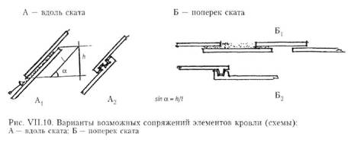

В варианте A1 этому противодействует гравитация; в варианте B1 поток влаги по нижнему элементу вдоль ската может увлечь влагу, стремящуюся попасть в щель в поперечном направлении, но при одном условии — существенной скорости этого потока, а это может иметь место только при значительных уклонах кровли. Для варианта A1 высота возможного подъема воды А может составлять 4—5 см. Это позволяет установить длину напуска l в зависимости от угла наклона кровли:

l = h /sinα

Очевидно, чем меньше уклон, тем меньше значение sinα , тем больше должна быть величина напуска l . И наоборот, при заданном значении l необходимо увеличивать уклон. Для примера сравниваются два вида черепицы, имеющие идентичные продольные пазы (рис. VII.11): пазовая желобчатая (ленточная) и пазовая шпунтованная (штампованная). Их сопряжения поперек ската идентичны (по схеме варианта Б 2 ). Вдоль ската сопряжения различны: для ленточной — вариант А1; для штампованной — А2. Соответственно различны и минимально допустимые уклоны: для ленточной не менее 30%; для штампованной - 12...14%.

Вывод: условия сопряжений во многом определяют допустимые уклоны кровли.

Размеры и формы кровельных элементов определяют также и вид обрешетки этих кровель. Она может выполняться из брусков 50 х 50 мм или из досок 5 = 40 или 50 мм в виде сплошного или разреженного настила. Конкретные виды и шаги обрешеток указаны на рисунках соответствующих видов кровель. Особое внимание обращается на общие положения для всех видов кровель — сплошной настил обязателен над карнизом, в ендовах, над карнизными свесами, нависающими над фронтонами, балконами и т.п.

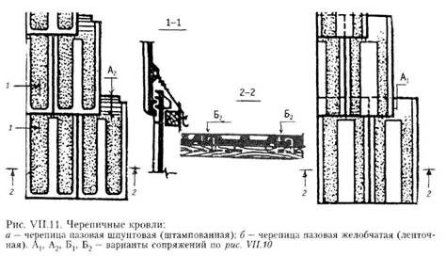

Кровли из волнистых асбестоцементных листов (рис, VII.12). Асбестоцементные листы бывают несколько типов, отличающихся размерами: обыкновенного профиля (высота волны 30 мм, толщина 5,5 мм, длина 1200 мм, ширина 686 мм), усиленного (соответственно, 50; 8; 2800; 1000 мм), среднего и унифицированного профилей (соответственно, размеры 45-54; 6-7,5; длина 1750, 2000-2500 мм). В малоэтажном строительстве, в основном, применяют листы обыкновенного, среднего и унифицированного профилей. Усиленный профиль также изредка применяется в случаях устройства железобетонных стропил при большом шаге обрешётки — до 1 360 мм) и в промышленном строительстве.

Листы укладывают по обрешетке из брусков 50 х 50 мм (с шагом 370...525 мм и более) с напусками внахлестку поперек ската на 0,5 волны и вдоль ската; величина нахлеста вдоль ската зависит от уклона кровли (см. схему А2 на рис. VII.10): при уклоне 30% — не менее 100... 120 мм, а при меньшем уклоне — не менее 200 мм. Крепление плит осуществляется оцинкованными шурупами или гвоздями с антикоррозийной шляпкой через отверстия, рассверленные в гребне волны. Под шляпкой эластичные шайбы из резины или рубероида предохраняют кровлю от протечек. Конек покрывают специальными фасонными элементами или досками. Свес кровли при организованном наружном водоотводе выполняют из кровельной стали, подводимой под асбестоцементные листы с устройством желоба. Существуют специальные профильные элементы из асбестоцемента для обрамления дымовых труб, ребер, ендов и т.п., хотя чаще эти места выполняют из кровельной стали.

Необходимо отметить, что в гражданском строительстве ряда стран асбестоцементные материалы не рекомендованы к применению по экологическим соображениям. В нашей стране рекомендации сводятся к необходимости применять асбестоцементные листы, прокрашенные в заводских условиях.

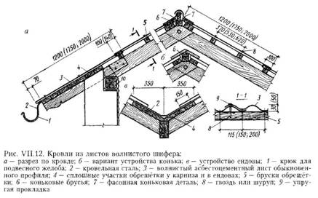

В связи с запретом применения асбеста во многих странах на современном рынке появился безасбетовый, или цементно-волокнистый, шифер, который является современным вариантом традиционного материала. Вместо асбеста в качестве армирующего материала используется натуральное волокно. Поверхность листов покрывают слоем специальной краски. Безасбестовый шифер характеризуется небольшим весом, высокой эластичностью, устойчивостью к перепадам температур, коррозийной стойкостью, устойчивостью к биологическому воздействию, незначительными температурными деформациями, хорошей шумозащитой, а также негорючестью. Монтаж производится аналогично асбестоцементному шиферу. Для крепления выпускаются специальные гвозди того же цвета.

Аналогично устраиваются кровли из волнистых или гофрированных листов: ондулина, стальных волнистых профилей, металлического профнастила и т.п., но с обязательным учетом размеров листов, их профилей, высоты волны и пр. Так, на рис, VII.13 дан пример устройства одного из подобных профилей — штампованного металлического настила, жесткость которого обеспечена продольными ребрами (что позволяет укрупнить шаг обрешетки до 600 мм), а крепления аналогичны рис. VII. 12.

Ондулин — волнистый, не содержащий асбеста листовой материал — полимер плюс битум — листы четырех цветов размером 2 000 х 940 мм.

Схожие решения принимаются при выполнении кровель из волнистого прозрачного оргстекла, акрилового или поликарбонатного; длина листов может достигать 7,0 м.

Металлические кровли. К ним относятся: плоские (или с небольшими ребрами жесткости, подобно изображенным на рис. VII.13); покрытия из листовой или рулонной кровельной стали, выполняемые по фальцевой технологии; покрытия из профилированного листа и его разновидностей, имитирующие черепицу (металлочерепица); кровли из цветных металлов и т.д.

Кровельная сталь. Покрытие выполняется из оцинкованных или черных листов кровельной стали стандартных размеров: шириной 510-710 мм, длиной 710-3000 мм, толщиной от 0,25 до 2 мм (рис. VII.14). Листы соединяют между собой с помощью фальцев, которые бывают стоячие или лежащие. Стоячие располагают вдоль скатов крыши, лежачие — поперек и в ендовах. Лежачие фальцы загибают в направлении стока воды; при небольших уклонах и в ендовах их делают для надежности двойными. Листы кровельной стали с заранее отогнутыми краями (так называемые картины) укладывают на обрешетку крыши следующим образом. На расстоянии, равном длине картины, укладывают доски 50 х 200 мм, на которых картины скрепляются с помощью лежачего фальца. Между досками устанавливают обрешётку из брусков с шагом 250-300 мм. В ендовах и у карнизного свеса на всей его длине обрешетку выполняют из досок без зазоров. Это делается для предотвращения срыва кровли ветром (на карнизном свесе) и для тщательной заделки кровли в ендове. Точно так же выполняют обрешетки при многих других типах кровель. Кровлю крепят к обрешетке кляммерами. Кляммер — это узкая полоска кровельной стали, один конец которой притаивается под кровлей к обрешетке, а другой запускается в стоячий фальц.

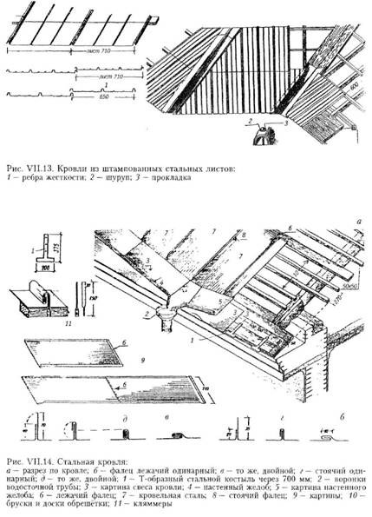

Таким образом, никаких отверстий для крепежных изделий в листах кровли делать нежелательно. Для образования и закрепления свеса кровли к обрешётке через 700 мм прибивается Т-образный костыль из полосовой стали. Он имеет вынос на 100 мм от обрешётки, под который выгибают кровельную сталь с образованием капельника. Удобство использования кровельной стали в том, что ей можно придать разные формы; она имеет небольшую массу, а что обеспечивает надежную гидроизоляцию даже при уклонах 12-15%. Не случайно во многих других видах кровли ответственные места (ендовы и т.п.) выполняют из кровельной стали.

Недостатками являются большой расход металла и необходимость периодической окраски через 3-4 года (в том числе и оцинкованной, которую первый раз надо красить уже через 8-10 лет).

В массовом строительстве наибольшее распространение получили кровли из металлочерепицы (рис. VII.15), которая является разновидностью профилированного стального оцинкованного листа с полимерным покрытием, который подвергается поперечному штампованию для получения рисунка, имитирующего натуральную черепицу. В качестве исходного материала в металлочерепице применяется холоднокатанная сталь толщиной 0,5 мм. После прокатки стальной лист с обеих сторон подвергается горячей оцинковке, при этом его поверхность становится устойчивой к воздействию коррозии, затем наносится слой пластика, выдерживающий воздействие солнечных лучей и колебания температур. На рынке кровельных материалов можно приобрести металлочерепицу до 30 цветов и оттенков. К элитным (дорогим) кровельным материалам относится металлочерепица с каменной крошкой. Масса 1 м 2 кровельного покрытия не превышает 5 кг. Такие кровли легко монтируются как из готовых листов (длина которых может быть от 850 мм до 7850 мм, ширина 1000—1100 м), так и из картин, производимых на специальной установке непосредственно на строительной площадке. Листы, благодаря их профилированности, обладают достаточной жесткостью и обеспечивают надежную защиту для крыш с уклоном от 12° до 90°. Вид профиля может быть разным. Листы могут крепиться как к обрешетке, которая может выполняться из досок, так и к вентилируемой обрешетке, собираемой из металлических элементов. Перфорация на боковых стенках обеспечивает беспрепятственное течение воздуха под металлочерепичными листами и удаление влаги вместе с воздухом через вентиляционные отверстия на коньке и свесе. Листы металлочерепицы монтируют на обрешетке внахлест один над другим и крепят с помощью шурупов-саморезов и уплотнительных прокладок. Шурупы ввинчивают в верхний прогиб волны профиля. На каждом листе, под линией нахлеста вдоль ската, имеется специальная канавка на гребне волны (по всей длине нижнего листа — антикапиллярный паз). Канавка прекращает доступ воде, капиллярно поднимающейся под край листа, и отводит ее к карнизу. Для обрешетки используются доски 25 х 30 х 100 мм или бруски 50x50 мм, которые устанавливаются с определенным интервалом в зависимости от вида металлочерепицы. Под листами металлочерепицы необходимо монтировать гидропароизоляционную пленку, которая укладывается под обрешетку так, чтобы под листами остался воздушный зазор для вентиляции — для предотвращения конденсата на нижней стороне металлочерепицы .

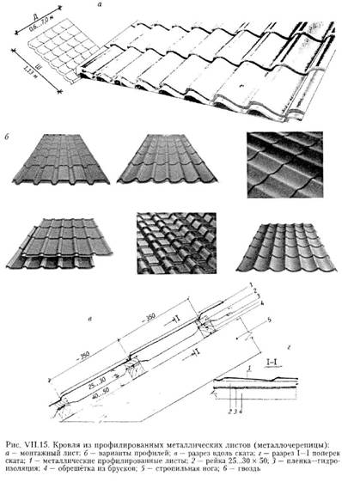

К основным достоинствам металлочерепицы относятся: небольшой вес, простота монтажа, разнообразная цветовая гамма, длительный срок эксплуатации, экологичность и сравнительно невысокая цена.

Кровли из цветных металлов. К таким кровлям относится медная кровля, для устройства которой по современной технологии используется медная лента толщиной от 0,6 до 0,8 мм. Медную ленту укладывают на сплошную обрешетку. Это обязательное требование, выполнение которого обеспечивает в дальнейшем максимальный срок службы. Для сопряжения листов используют фальцы аналогично стальной кровле. К обрешетке медная кровля также крепится кляммерами. Они же обеспечивают компенсацию термической подвижки кровли, связанную с сезонными перепадами температур. Фальцевание и подвижные кляммеры позволяют уложить все покрытие без единого отверстия. Это отличает медную и стальную кровли от некоторых гофрированных кровельных материалов.

Количество швов в современной медной кровле намного меньше, чем даже в крыше из кровельного железа: медь поставляется в рулонах, и кровельный лист может быть длиной до 30 м. Следовательно, количество поперечных швов вдоль скатов сокращается. Вид медного покрытия может быть любой, в зависимости от желания: ровные ряды одинаковой ширины без поперечных швов; более сложные — ромбами, квадратами, чешуей. Уникальные свойства меди делают ее великолепным кровельным материалом, срок службы которого может быть от 100 до 150 лет, так как медь обладает высокой химической устойчивостью и под воздействием атмосферных явлений покрывается тонким и прочным слоем окисла — патины, что позволяет обойтись без ее защиты. Такая кровля никогда не ржавеет, не осыпается, легко ремонтируется, абсолютно безвредна, предельно прочна и легка. Недостатком такой кровли служит ее достаточно высокая цена.

Кровля из цинк-титанового сплава (Д-цинк). Эта кровля, выполненная на основе цинка, легированного титаном и медью, очень похожа на медную, но в два раза дешевле ее.

Черепичные кровли. Такой вид кровли, как правило, применяют на крышах с уклоном от 22° до 60°, в зависимости от вида черепицы. Уменьшение угла до 10°—22° для некоторых видов пазовой черепицы допускается в исключительных случаях для шпунтованных сопряжений вдоль скатов и часто требует применения дополнительных мер по гидроизоляции и вентиляции. При уклоне более 30° и особенно более 60° необходимо особое внимание уделять дополнительному креплению черепицы к обрешетке (шурупами и кляммерами). Современная черепица может быть керамической (глиняной) и цементно-песчаной. Как правило, многообразие форм можно свести к трем укрупненным: плоская, волнообразная (в виде одной или двух волн) и желобчатая (рис. VII.16). В нашей стране наиболее распространены три вида: пазовая (штампованная и ленточная) и плоская ленточная. Штампованная имеет пазы и гребни по краям, обеспечивающие водонепроницаемость сопряжении при напуске черепицы на черепицу вдоль одной из боковых сторон и верхней на нижнюю.

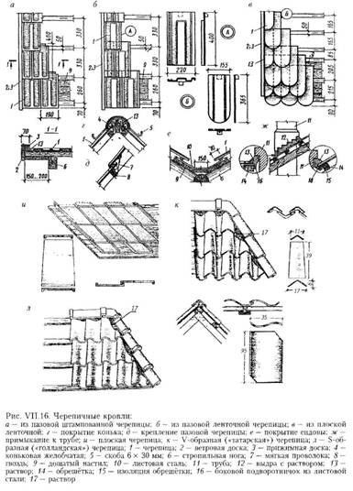

Обрешетку выполняют из брусков сечением 50 х 50 мм или 50 х 60 мм с шагом, соответствующим размеру черепицы, с учетом ее напуска (165, 330 мм и т.п.). Черепица имеет уступ с внутренней стороны, которым она цепляется за обрешётку. В другом уступе предусмотрено отверстие (серьга), через которое черепица дополнительно привязывается вязальной проволокой к обрешетке, чтобы ее не снесло ветром. Крепление к обрешетке не жесткое — каждая черепица имеет определенный люфт, что позволяет кровле воспринимать нагрузки, вызванные осадкой сооружения, ветровым давлением, влиянием температурным колебаний и т.д.

Пазовая ленточная, в отличие от штампованной (шпунтованной), не имеет гребней поперек ската, в связи с чем уклон крыши превышает 30°. Плоская же ленточная черепица проще по своей форме, чем пазовая. В ней также имеются продольные желоба, предохраняющие от растекания воды поперек ската; однако в продольных стыках этих черепиц шов открытый, поэтому под швом необходимо положить второй ряд черепицы ~ перекрыть шов, в связи с чем длина черепицы используется только наполовину плюс небольшой напуск. Ленточная плоская черепица имеет красивый внешний вид, но ее недостаток — большой вес — 80 кг/м3, тогда как вес других типов черепицы не превышает 50—60 кг/м3. Для выполнения черепичной кровли помимо рядовых черепиц необходимы различные доборные элементы. Конек и ребра покрывают коньковой черепицей. Неплотности заделываются сложным или глиняным раствором. Для перемещения по кровле, для доступа к трубам и т.п. крыши оборудуют стремянками, крепящимися к металлическим скобам, выпущенным из конькового прогона.

Кровлю из плоского шифера — асбестоцементных листов (второе бытовое название этернит) — устраивают по сплошной или разреженной (с зазором 10— 20 мм) обрешетке из досок толщиной 25—32 мм. Рядовые плитки имеют размеры 400 х 400 и 300 х 300 мм. Кроме того одновременно применяют также краевые, фризовые и коньковые плитки (рис. VII.17). Рекомендуется применять плитки, покрашенные в заводских условиях. Цвета — по указанию проектировщика. Плитки крепятся к настилу гвоздями, а между собой — с помощью противоветровых кнопок, специальных крючков или скоб.

Преимущества такой кровли: долговечность, негорючесть, небольшая масса. Однако кровля трудоемка и не применима при уклонах менее 30°.

Кровлю из естественного шифера выполняют так же, как кровлю плоских асбестоцементных плит, прибивая гвоздями к обрешётке. Размеры естественного шифера достаточно разнообразны. Сланцевая кровля — естественный материал, один из наиболее древних. Он обладает большой долговечностью, хорошо сопротивляется атмосферным осадкам. Кровли изготавливаются в виде плиток различной формы толщиной 3—3,5 мм. Эти кровли из местных строительных материалов могут применяться при сложных очертаниях кровли, в том числе при криволинейном очертании при изменении плотности рядов плиток. Обрешётка — либо из брусков, либо сплошная.

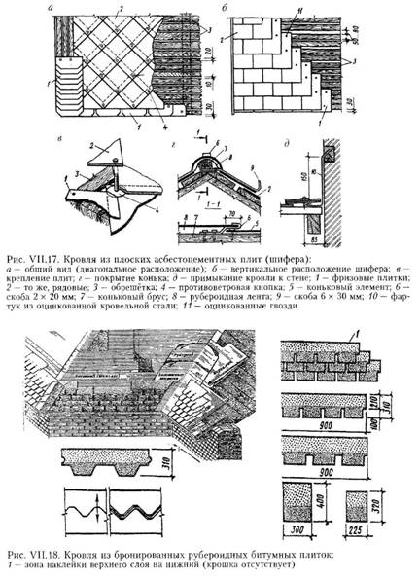

Весьма декоративны кровли из бронированных рубероидных плиток или полосок, покрытых цветной минеральной крошкой, впрессованной в покровный битумный слой. Плитки пришивают широкошляпочными гвоздями к сплошной обрешётке, к которой предварительно пришит слой пергамина. Плитки пришиваются с напуском в два—три слоя (рис. VII.18), Рисунок разрезки этих плиток весьма разнообразен. Уклон кровель без дополнительных мероприятий не менее 20°—25°, но он может быть понижен до 12°—14°, если по сплошной обрешётке проклеить 2—3 слоя пергамина внахлестку. Другие названия этих плиток — битуминизированные, но чаще — шинглс.

При устройстве кровель малоэтажных зданий могут встретиться участки с переменным уклоном, в том числе и с весьма малым (например, поверхность куполов, цилиндрические формы и т.п.). В этих случаях иногда возможно применение фольгоизола — материала, применяемого, в основном, при строительстве общественных зданий. Фольгоизол — толстый слой пергамина, в который в заводских условиях впрессована фольга из цветных металлов, имеющая разнообразные оттенки металлических поверхностей. Фольгоизол — верхний слой наклеиваемого трех—четырехсложного ковра. Материал долговечный, но не дешевый.

Деревянные кровли выполняются из теса, гонта, драни и щепы. Первые два типа предпочтительнее по внешнему виду. Тесовые кровли устраиваются из сосновых досок (теса), из осиновых досок толщиной 13—25 мм, а шириной 150—200 мм. Доски укладываются вдоль скатов в два ряда; либо сплошным настилом с перекрытием швов, либо разреженным настилом (рис. VII. 19). Промежуток между досками нижнего и верхнего рядов в этом случае не должен превышать 0,5 ширины досок. В o6oих случаях сопряжение досок соответствует типу B1 по рис. VII.10. В связи с этим уклон скатов должен быть > 50°. Верхние поверхности досок и боковые кромки верхнего ряда сострагиваются. Существенно расположение досок с учетом годовых колец: в верхнем ряду выпуклостью вверх, в нижнем — вниз. Это обеспечивает коробление досок при усушке с образованием профилей поперек скатов, подобных татарской черепице. Для улучшения стока воды вдоль ската и предотвращения растекания воды в поперечном направлении в каждой доске устраиваются желобки. Обрешетка выполняется из брусков или досок с шагом 500—600 мм. Доски нижнего ряда крепятся к обрешетке гвоздями, которые следует располагать под досками верхнего ряда, а доски верхнего ряда крепятся гвоздями по краям досок. Кровля проста в изготовлении, экономична, но не долговечна, подвержена короблению и возгоранию.

Гонтовая кровля применяется при уклонах крыши не менее 15°. Под такую кровлю не требуется сплошное основание. Расстояние между брусками обрешетки определяется длиной гонта. Для изготовления гонта используют древесину осины, ели, пихты, сосны. Гонт, применяемый для кровли, представляет собой клинообразную дощечку с пазом с одной стороны и узкой кромкой с другой. Дощечка выпиливается вдоль волокон древесины и скос тонтины в таком случае проходит поперек волокон. Дощечка имеет размеры 500—700 мм по длине и 70—120 мм по ширине. Высота широкого ребра 15 см, низкого — 3 мм. В широком ребре устраивается трапециевидный паз глубиной 12 мм, шириной вдоль кромки 5 мм.

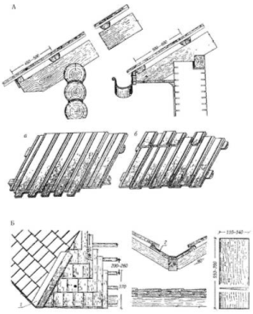

Соединяются гонтины в шпунт. Гонт укладывают в 3 ряда с перекрытием швов (рис. VII. 19), Чтобы гонт был долговечным и огнестойким, его необходимо пропитывать специальными антисептирующими и огнезащитными составами. Древесина осины отличается большей стойкостью во влажной среде. На конце стропил у свеса крыши прибивают планку, соответствующую по толщине гонтовому покрытию. Гонт укладывают от свеса к коньку.

При проектировании домов охотников, музейных и других колоритных зданий иногда применяют соломенную кровлю — один из древнейших видов кровель на Руси и в ряде других стран. Подобная кровля устраивалась из снопов ржи с большим (60—70°) уклоном для быстрого стекания воды.

В настоящее время подобные кровли не рекомендуются: они пожароопасны, выполняются только из ржи, срезанной серпами, и т.п.

Однако вместо натуральной соломы имеется искусственная, из полимерных ковриков. Также в качестве кровли может применяться и камыш — сравнительно долговечный материал. Поэтому, при соответствующем художественном обосновании, применение таких материалов, имитирующих естественные кровельные, оправданно.